Título en español: Letra Arial 14, negritas, doble espacio y centrado
Título en inglés: Letra Arial 14, doble espacio y centrado
Resumen
El resumen en español en letra Arial, 12 puntos, espaciado doble y justificado. Tendrá una extensión máxima de 150 palabras. Debe describir los objetivos, metodología y resultados del artículo.
Se deben incluir de 3 a 5 palabras clave apegadas a los tesauros de ERIC o UNESCO, en letra Arial, 10 puntos y separadas por comas.
Palabras clave: Palabra clave 1, palabra clave 2, palabra clave 3, palabra clave 4, palabra clave 5.
Abstract
Traducción del resumen en inglés en letra Arial, 12 puntos, espaciado doble y justificado. Incluir la traducción de las palabras clave, en letra Arial, 10 puntos y separadas por comas.
Keywords: Keyword 1, keyword 2, keyword 3, keyword 4, keyword 5. (Traducción de las palabras clave)
Introducción
La extensión máxima del trabajo será de 7,000 palabras (incluidas tablas, figuras y lista de referencias), debe llevar número de página en el extremo inferior derecho. El cuerpo del texto debe estar justificado y redactado en letra Arial, 12 puntos, a doble espacio (interlineado de 2.0). El interlineado será exacto, sin espacio entre los párrafos. Utilizar el estilo de párrafo moderno (sin sangría), preferentemente con una extensión no mayor a 15 líneas.
Todos los títulos y subtítulos deberán estar justificados a la izquierda, en letra Arial 12, en negritas, mayúsculas y minúsculas.
El cuerpo del artículo debe contener los apartados: Introducción, Método, Resultados, Discusión, Conclusiones y Referencias.
Las tablas y figuras deben insertarse en el cuerpo del artículo, en el texto debe hacerse referencia a cada una de ellas. Se deberán tomar en cuenta las siguientes consideraciones:
Tablas
El título de las tablas en Letra Arial 9 puntos, debe ubicarse en la parte superior de la misma y enumerarse, consecutivamente, en romanos. El contenido debe ir en Arial 9, con interlineado 1.5. Las notas se incluirán al pie de la tabla en letra Arial 8, interlineado sencillo. Ejemplo:
Tabla 1

Datos de la muestra por curso y área de conocimiento

Título | Título | Título | Título
 | Título menor | Título menor | Título menor
Título | datos | datos | datos
Título | datos | datos | datos
Título | datos | datos | datos
Título | datos | datos | datos
Nota: Notas generales de la tabla y/o definiciones de abreviaturas.
Las notas específicas subsecuentes se deberán incluir en una línea aparte.
Figuras
Las figuras (gráficas, imágenes y esquemas) deben ser nítidas y consistentes en la calidad. El título de las figuras debe ubicarse en la parte inferior de las mismas, centrado en Arial 9 y enumerarse consecutivamente en números arábigos. Las gráficas deberán estar en formato editable y el contenido en letra Arial 9. Véase en siguiente ejemplo (Figura 1). Las imágenes en formato GIF o JPG a 300 dpi de resolución y en un tamaño no mayor a 800 x 600 pixeles. Tanto gráficas como imágenes deberán presentarse en escala de grises.

Figura 1: Título de la figura
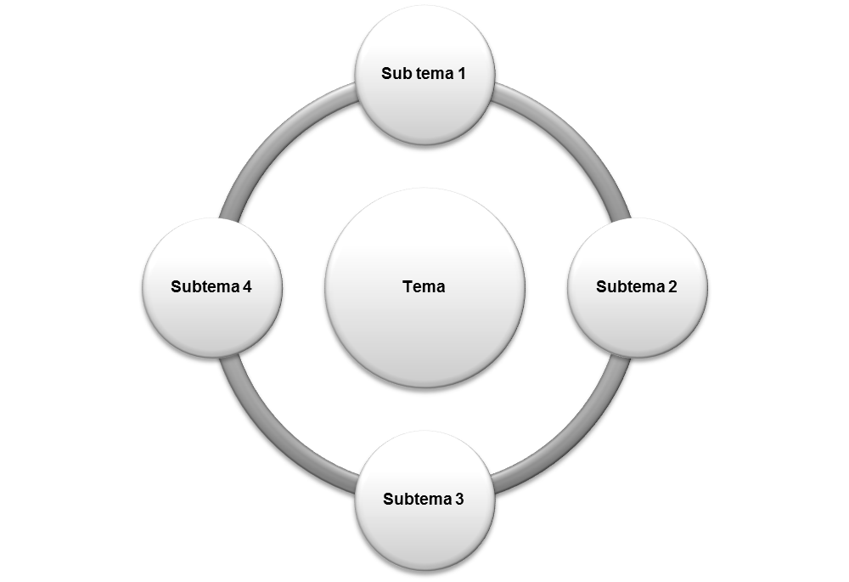
Figura 2: Título de la figura
Referencias
La lista de referencias debe incluir sólo los materiales citados en el texto (bibliográficos, hemerográficos y electrónicos) apegándose al estilo de la APA (6.ª ed. en inglés, 3.ª ed. en español) y tomando en cuenta las siguientes consideraciones:
- Las referencias se enlistan alfabéticamente de acuerdo con los nombres de los autores, organismo o instancia responsable de la publicación.
- No se enumeran ni se utilizan viñetas.
- El tamaño de la fuente es el mismo que el usado a lo largo del texto.
- Utilizar “y” en publicaciones en español “&” en publicaciones en inglés.
Ejemplos
Libro
Autor, A. B. (año). Título del trabajo. Lugar de edición: Editorial.
- Capítulo de Libro
Autor, A. A. y Autor, B. B. (año). Título del capítulo. En A. Editor y C. Editor (Eds.), Título del libro (pp. xxx-xxx). Lugar de edición: Editorial.
- Publicación periódica (artículos científicos, boletines)
Autor, A. A., Autor, B. B. y Autor, C. C. (año). Título del artículo. Título de la Publicación Periódica, 8(número), pp-pp. doi:xx.xxxxxxxxxx
(En caso de no contar con doi, incluir después de número de páginas: Recuperado de http://www )
- Informes técnicos
Autor, A. A. (año). Título del trabajo (Informe No. xxx). Lugar: Editorial.
- Ponencia en congreso
Ponente, A. A. (mes, año). Título del trabajo o cartel. Trabajo (o cartel) presentado en la Conferencia de Nombre de la Organización, Lugar.

Las notas aclaratorias deben insertarse al pie de página, en letra Arial 10 y numeradas en orden consecutivo en arábigos.

